DECLARAȚIA SOLICITANTULUI
privind furnizarea de informații pentru consultare preliminara, in vederea accesării Instrumentului Financiar finanțat prin Programul Tranziție Justă

Subsemnatul/Subsemnata [ nume, prenume], având funcția [...........] în calitate de reprezentant legal al [denumire ], denumit în continuare ”Solicitant”, declar pe propria răspundere că toate informațiile furnizate și consemnate în prezenta declarație sunt corecte și complete.
Solicitantul confirmă că informațiile furnizate sunt reale și conforme situației existente la data prezentei declarații, înțelegând că analiza preliminară nu reprezintă o aprobare automată a accesării instrumentului financiar. Totodată, Compania recunoaște că orice omisiune, informație incompletă sau incorectă poate afecta rezultatul analizei, putând conduce la modificarea, revizuirea sau retragerea opiniei preliminare privind viabilitatea financiara.

Declar pe propria răspundere următoarele:

- cheltuielile eligibile aferente proiectului care face obiectul prezentei declarații nu sunt si nu vor fi finanțate prin nicio altă sursă de finanțare publică sau privată și proiectul nu a fost demarat până la data depunerii prezentei cereri;

- solicitantul nu se află în stare dificultate financiara, de dizolvare, reorganizare judiciară, acord de restructurare sau concordat preventiv, lichidare, executare silită, închidere operațională, insolvență, faliment sau suspendare temporară a activității, nu au fost înființate popriri asupra conturilor, iar bunurile companiei nu fac obiectul unui sechestru;
- Solicitantul nu a fost subiectul unei decizii de recuperare a unui ajutor de stat/de minimis sau, în cazul în care a făcut obiectul unei astfel de decizii, aceasta a fost deja executată și creanța integral recuperată, cu penalități aferente;
- Solicitantul și/sau acționarii/asociații/administratorii societăților nu au comis/comit nereguli de ordin financiar sau acte de corupție stabilite prin hotărâri judecătorești definitive;
- Solicitantul nu se află în litigiu cu Banca de Investiții si Dezvoltare/Ministerul Finanțelor/ Ministerul Investițiilor și Proiectelor Europene/alți furnizori de ajutor de stat;
- Solicitantul nu face obiectul unui proces de restructurare a finanțărilor în curs de derulare.
- Solicitantul declară că desfășoară următoarele activități economice, conform codurilor CAEN autorizate și înregistrate la Oficiul Registrului Comerțului:

Cod CAEN | Denumirea activității | Tip activitate (Principală / Secundară)

- Apartenenta solicitantului la un grup de firme*
☐Da ☐Nu
Nr. crt. | Denumirea entității | CUI | Criterii CONTROL | Criterii DEPENDENȚĂ ECONOMICĂ | Observații/ Detalii
 |  |  | ☐ Deținere ≥50% capital  ☐ Majoritatea voturilor  ☐ Numire/ revocare conducere  ☐ Putere strategică  ☐ Legături strânse afaceri | ☐ Dependență comercială  ☐ Interdependență  ☐ Garanții acordate  ☐ Aceeași sursă de finanțare  ☐ Alte dependențe
 |  |  | ☐ Deținere ≥50% capital  ☐ Majoritatea voturilor  ☐ Numire/ revocare conducere  ☐ Putere strategică  ☐ Legături strânse afaceri | ☐ Dependență comercială  ☐ Interdependență  ☐ Garanții acordate  ☐ Aceeași sursă de finanțare  ☐ Alte dependențe
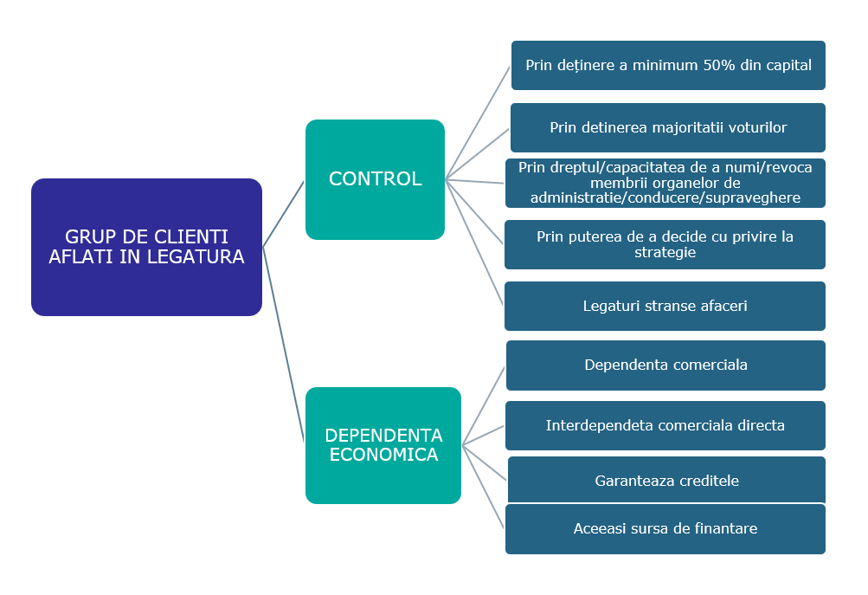
Nota: * Grupul de firme
1. Completați tabelul pentru fiecare entitate cu care compania are o legătură relevantă (acționari, filiale, furnizori majori, clienți importanți, garanți etc.).
2. În cazul Controlului, sunt considerate relevante:
- deținerea a minimum 50% din capital,
- majoritatea voturilor,
- dreptul de numire/revocare a conducerii,
- influență strategică sau legături strânse de afaceri.
3. În cazul Dependenței Economice, sunt relevante: dependența comercială (venituri/cheltuieli semnificative cu o singură entitate), interdependența, garanții acordate, utilizarea aceleiași surse de finanțare.
4. În coloana observații /detalii, includeți informații concrete (procente, natura relației, contracte, influență decizională etc.).
5. Dacă nu există niciun tip de legătură cu vreo entitate, se va completa N/A.

- Obligații de plata aflate in derulare (credit, leasing, datorii la Bugetul de Stat eșalonate la plata etc)
Instituție finanțatoare | Tip finanțare (credit/leasing/stat) | Data contractării | Valoare inițială | Sold curent | Moneda | Cost total anual finanțare (dobânzi, comisioane etc) | Scadență finală

- Situația datoriilor restante ( corelat cu obligațiile de plata de la punctul 3)
Creditor | Tip datorie (furnizor/buget stat/bancă etc.) | Valoare restantă (lei) | Vechime restanță (zile) | Observații
- Solicitantul face parte dintr-o întreprindere unică: DA □ NU □
Explicație: ”întreprindere unică” înseamnă toate întreprinderile între care există cel puțin una dintre relațiile următoare:
- o întreprindere deține majoritatea drepturilor de vot ale acționarilor sau ale asociaților unei alte întreprinderi
- o întreprindere are dreptul de a numi sau revoca majoritatea membrilor organelor de administrare, de conducere sau de supraveghere ale unei alte întreprinderi;
- o întreprindere are dreptul de a exercita o influență dominantă asupra altei întreprinderi în temeiul unui contract încheiat cu întreprinderea în cauză sau în temeiul unei prevederi din actul constitutiv sau din statutul acesteia;
- o întreprindere care este acționar sau asociat al unei alte întreprinderi și care controlează singură, în baza unui acord cu alți acționari sau asociați ai acelei întreprinderi, majoritatea drepturilor de vot ale acționarilor sau ale asociaților întreprinderii respective.
Întreprinderile care întrețin, prin intermediul uneia sau al mai multor întreprinderi, oricare din relațiile la care se face referire la lit. a-d, sunt considerate la rândul lor ”întreprinderi unice”.
6. Componența întreprinderii unice este următoarea: (se completează dacă răspunsul la pct.5 este afirmativ)
Denumirea întreprinderii | CUI
- Ajutoarele de stat și / sau de minimis de care a beneficiat solicitantul, la nivel de întreprindere unică, în ultimii 3 ani sunt următoarele:
Ajutoare de stat / de minimis*
 |  | Ajutor de minimis |  |  | Ajutor de stat
Nr. Crt. | Întreprindere solicitantă | Data  acordării  ajutorului de  minimis  (zz.ll.aaaa) | CAEN/CAEN uri pentru care s-a acordat ajutor de minimis | Cuantum  ajutor  de minimis  (lei) | Data  acordării  ajutorului de  stat (zz.ll.aaaa) | CAEN/CAEN-uri pentru  care s-a acordat ajutorul  de stat | Denumirea și localizarea proiectului finanțat din ajutor de stat | Cuantum  ajutor  de stat acordat (lei)
Total
*Pentru categoria / categoriile de ajutor de care solicitantul nu a beneficiat, se completează obligatoriu ”N/A”.

- Solicitantul este* ☐/nu este ☐ implicat in litigii, proceduri judiciare sau extrajudiciare direct sau indirect, în calitate de reclamant, pârât, intervenient sau garant, precum și orice proceduri administrative, fiscale ori arbitrale, care pot afecta situația financiară, operațională sau capacitatea de rambursare.

*Lista litigii
Nr crt. | Părți implicate (inclusiv clientul) | Instanța / Organul emitent | Număr dosar | Obiectul litigiului | Stadiu (fond/apel/recurs/executare) | Valoare estimată / impact (lei) | Observații / Detalii relevante

- In vederea procesului de preanaliza financiara, anexez următoarele:
- Ultimele doua bilanțuri si conturile de profit si pierdere anuale încheiate, împreuna cu anexele aferente/note de bilanț, inclusiv opinia auditorului (daca este cazul);

„întreprindere în dificultate” înseamnă o întreprindere care se află în cel puțin una din situațiile următoare: În cazul unei societăți comerciale cu răspundere limitată, atunci când mai mult de jumătate din capitalul său social subscris a dispărut din cauza pierderilor acumulate. Această situație survine atunci când deducerea pierderilor acumulate din rezerve (și din toate celelalte elemente considerate în general ca făcând parte din fondurile proprii ale societății) conduce la un rezultat negativ care depășește jumătate din capitalul social subscris. În cazul unei societăți în care cel puţin unii dintre asociați au răspundere nelimitată pentru creanțele societății atunci când mai mult de jumătate din capitalul propriu așa cum reiese din contabilitatea societății a dispărut din cauza pierderilor acumulate sau când întreprinderea face obiectul unei proceduri colective de insolvență sau îndeplinește criteriile prevăzute de legislația naționala pentru ca o procedură colectivă de insolvență să fie deschisă la cererea creditorilor săi. Atunci când întreprinderea a primit ajutor pentru salvare și nu a rambursat încă împrumutul sau nu a încetat garanția sau a primit ajutoare pentru restructurare și face încă obiectul unui plan de restructurare. În cazul unei întreprinderi care nu este un IMM, atunci când, în ultimii doi ani: (1). raportul datorii/capitaluri proprii al întreprinderii este mai mare de 7,5; și (2). capacitatea de acoperire a dobânzilor calculată pe baza EBITDA este sub 1,0.
Se referă doar la litigiile cu impact financiar semnificativ, respectiv cele a căror valoare este mai mare de 2% din cifra de afaceri; Nu se includ litigiile cu salariații.
Se vor declara doar litigiile cu impact financiar semnificativ, respectiv cele a căror valoare este mai mare de 2% din cifra de afaceri; Nu se includ litigiile cu salariații.

